### **Tugas MySQL**

### **Soal 1 Membuat Database**

Buatlah database dengan nama “myshop”. Tulislah di text jawaban pada nomor 1.

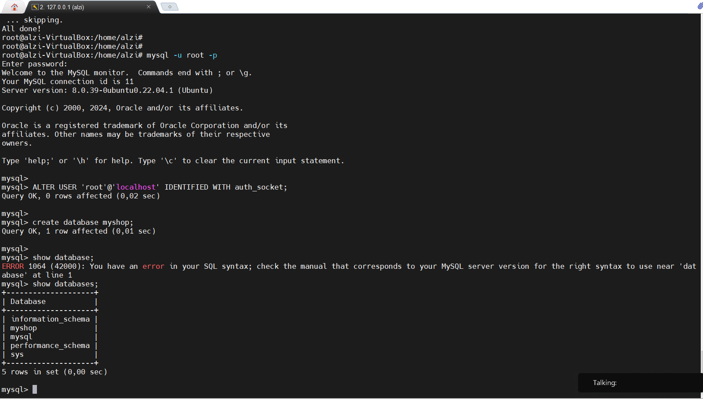

### **Soal 2 Membuat Table di Dalam Database**

Buatlah tabel – tabel baru di dalam database myshop sesuai data-data berikut.

Table Users

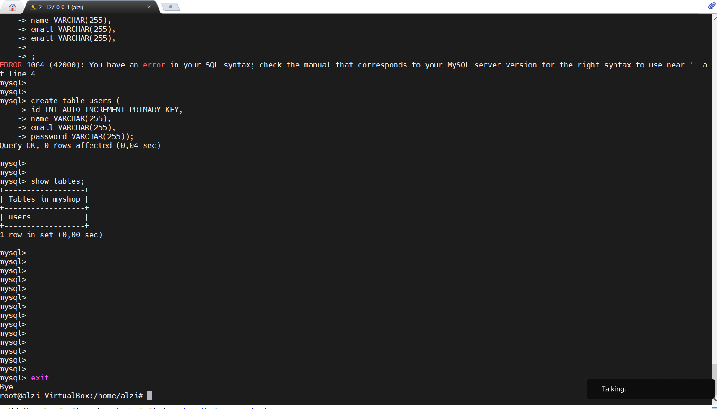

Table users

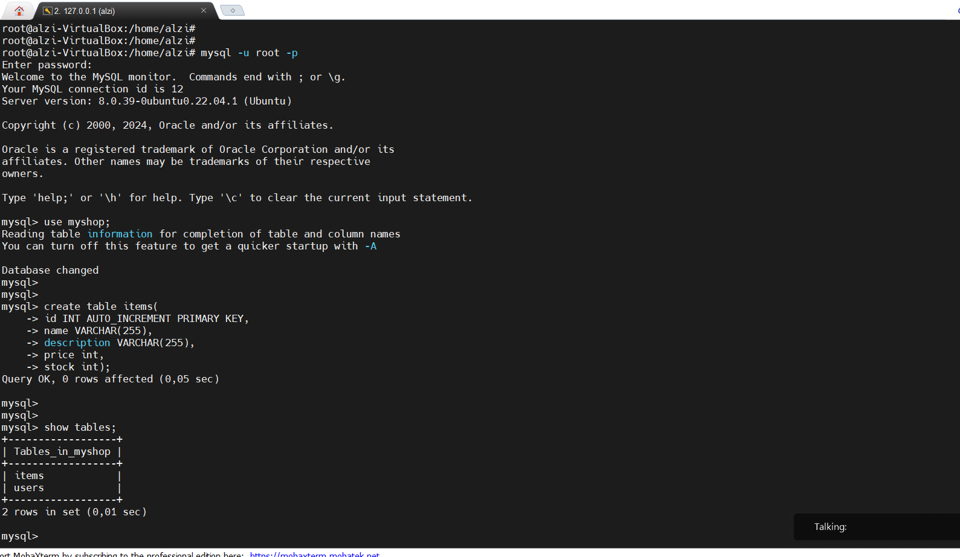

Table categories

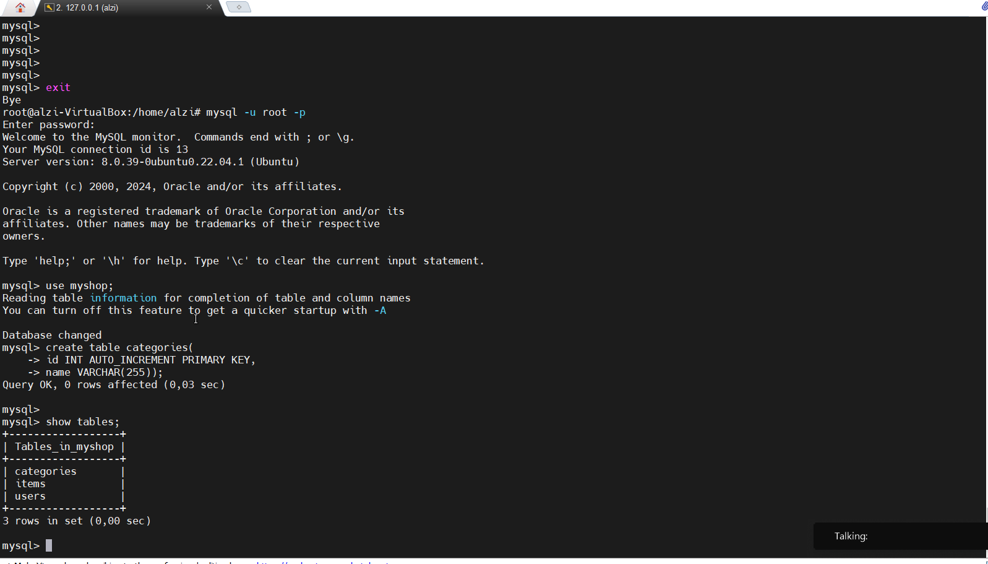

### **Soal 3 Memasukkan Data pada Table**

Masukkanlah data data berikut dengan perintah SQL “INSERT INTO . . ” ke dalam table yang sudah dibuat pada soal sebelumnya.

Users

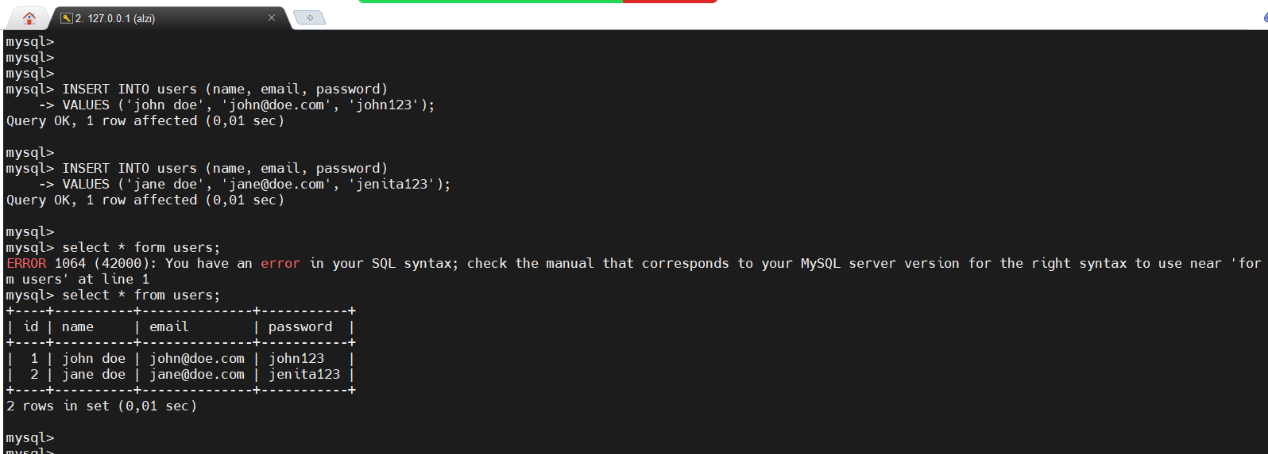

Categories

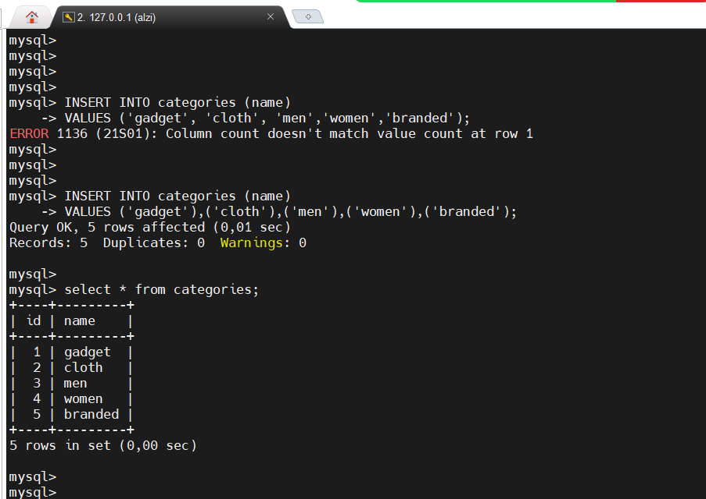

Items

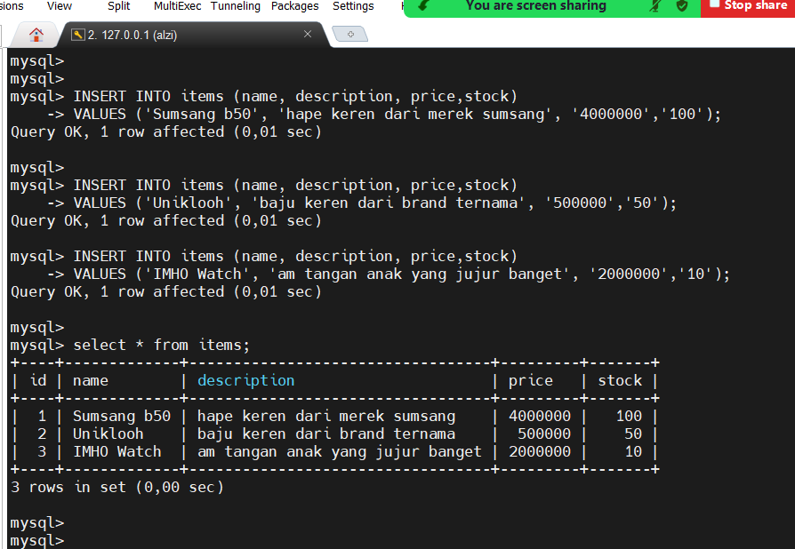

### **Soal 4 Mengambil Data dari Database**

1. **Mengambil data users**

Buatlah sebuah query untuk mendapatkan data seluruh user pada table users. Sajikan semua field pada table users KECUALI password nya.

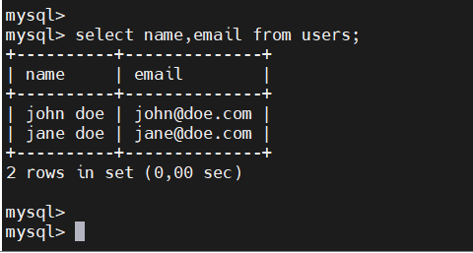

1. **Mengambil data items**

* Buatlah sebuah query untuk mendapatkan data item pada table items yang memiliki harga di atas 1000000 (satu juta).

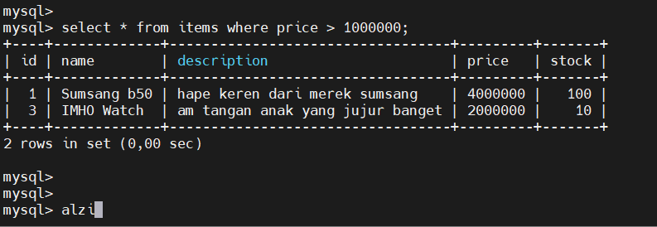

* Buat sebuah query untuk mengambil data item pada table items yang memiliki name serupa atau mirip (like) dengan kata kunci “uniklo”, “watch”, atau “sang” (pilih salah satu saja).

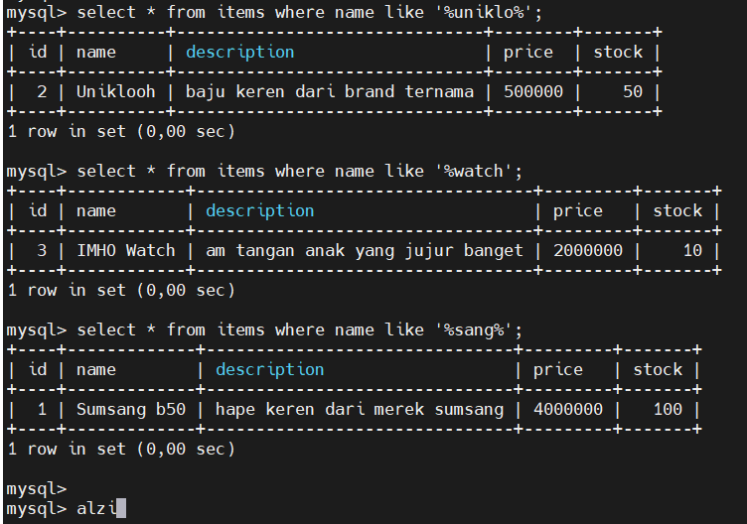

### **Soal 5 Mengubah data dari Database**

Ubahlah data pada table items untuk item dengan nama sumsang harganya (price) menjadi 2500000. Masukkan query pada text jawaban di nomor ke 5.

update items set price='2500000' where name like '%sumsang%';

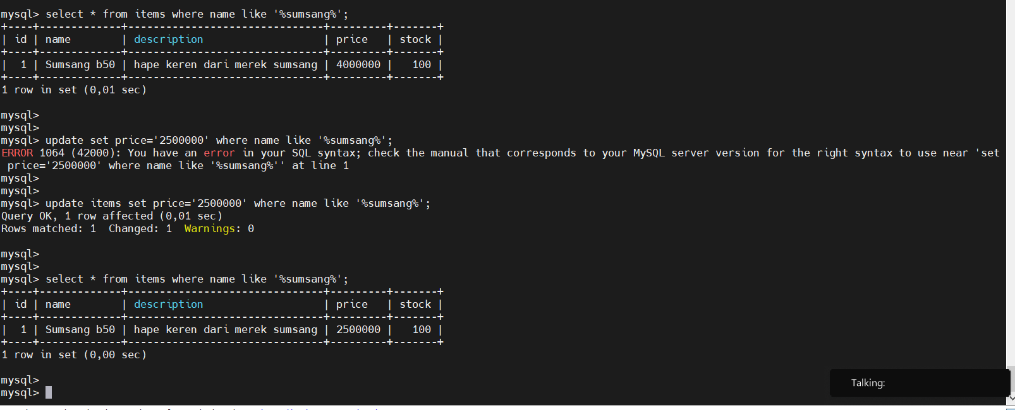

### **Soal 6 Mengubah data dari Database**

export database menjadi file sql upload ke googledrive dan lampirkan link pada google docs tugas mysql

[mysqlalzi.sql](https://drive.google.com/file/d/1Lw5aYT0KLi8dkvcvyMYOir6lQaI00RBX/view?usp=sharing)

#### 

**Tugas Nginx**

gunakan google docs yang sama dengan tugas mysql lalu kerjakan soal dibawah ini (pastikan step by step dilampirkan), lampirkan juga file index.html dan cantumkan linknya pada google docs

#### **1. installasi NGINX**

installasi nginx sampai selesai

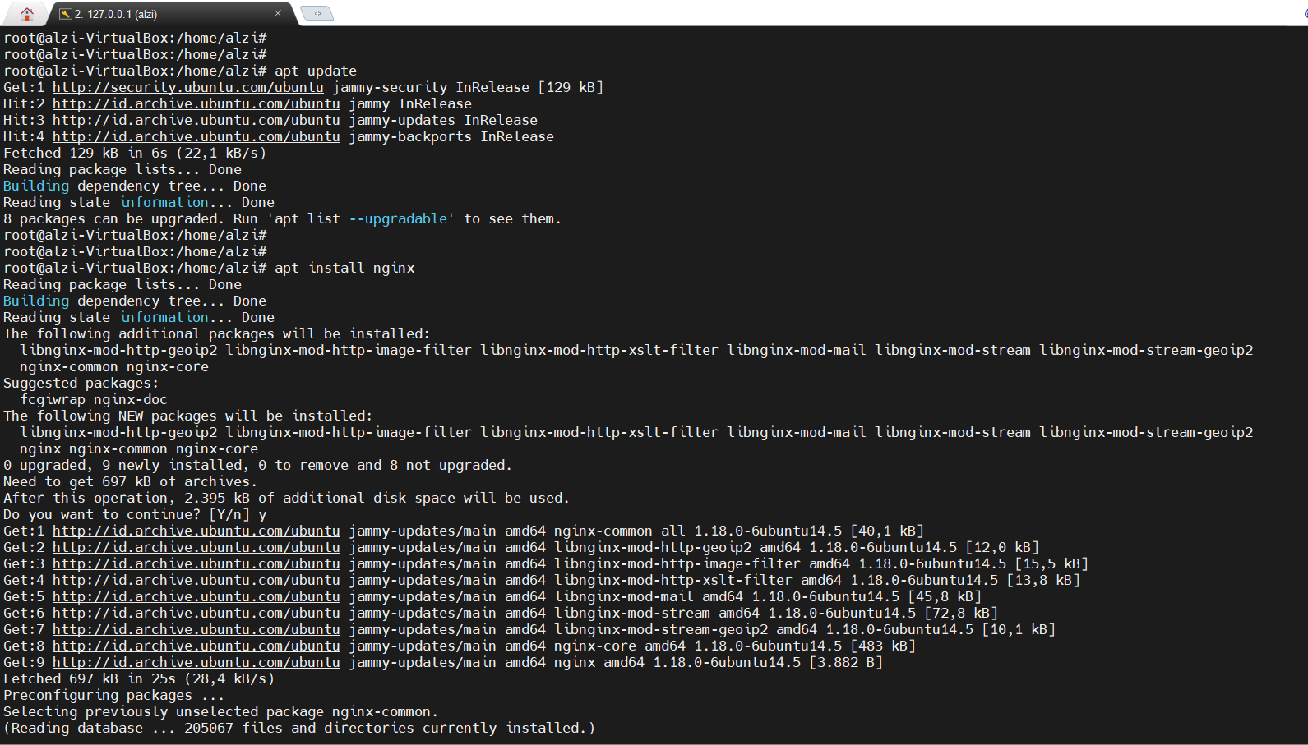

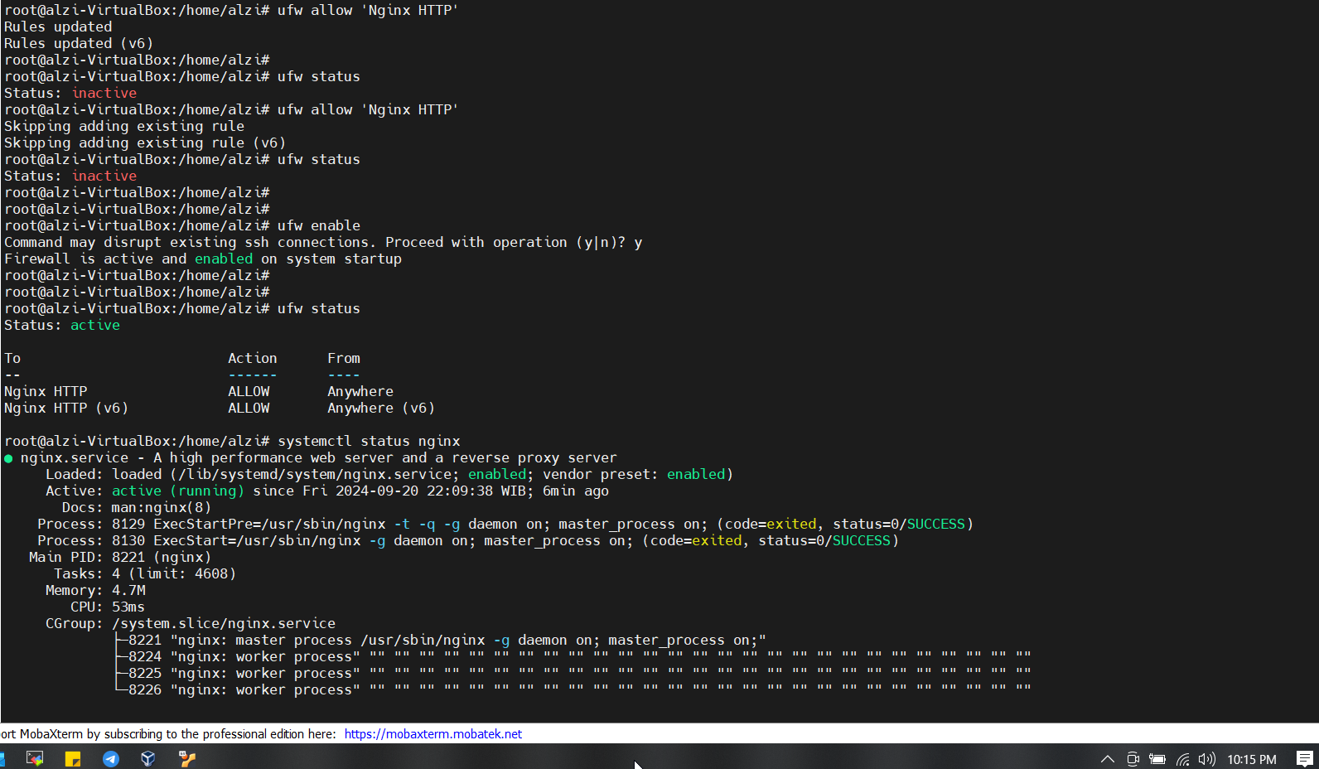

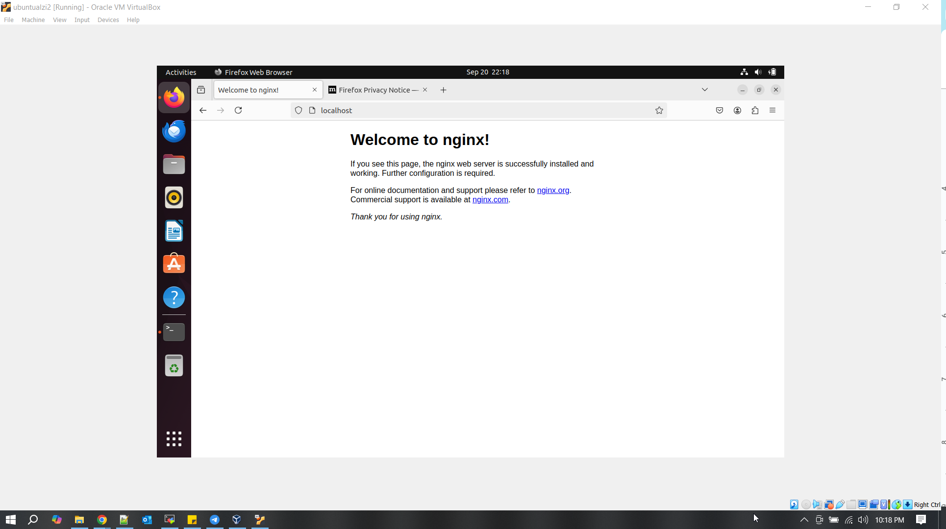

#### **2. membuat file index.html**

Buatlah sebuah file index.html yang akan menampilkan halaman seperti berikut:

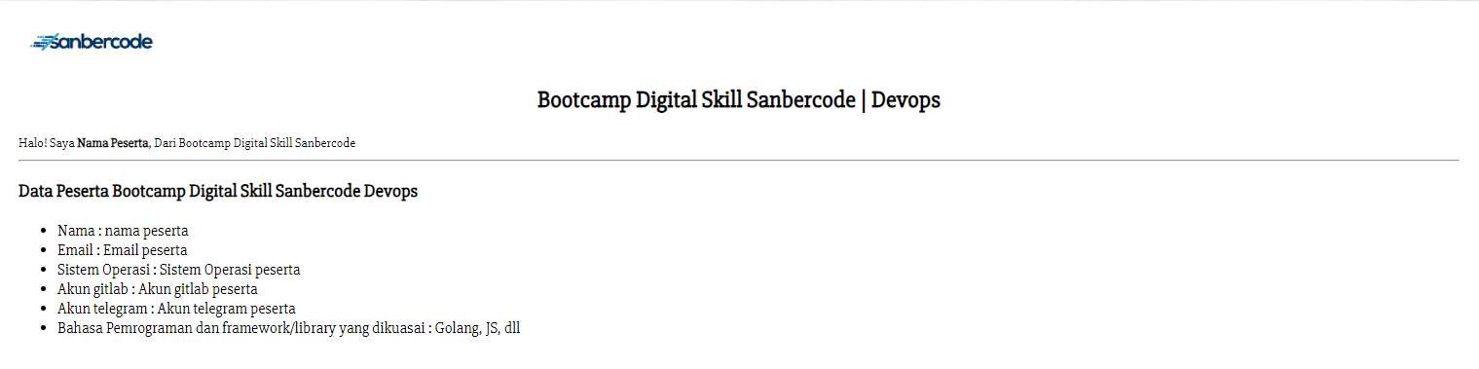

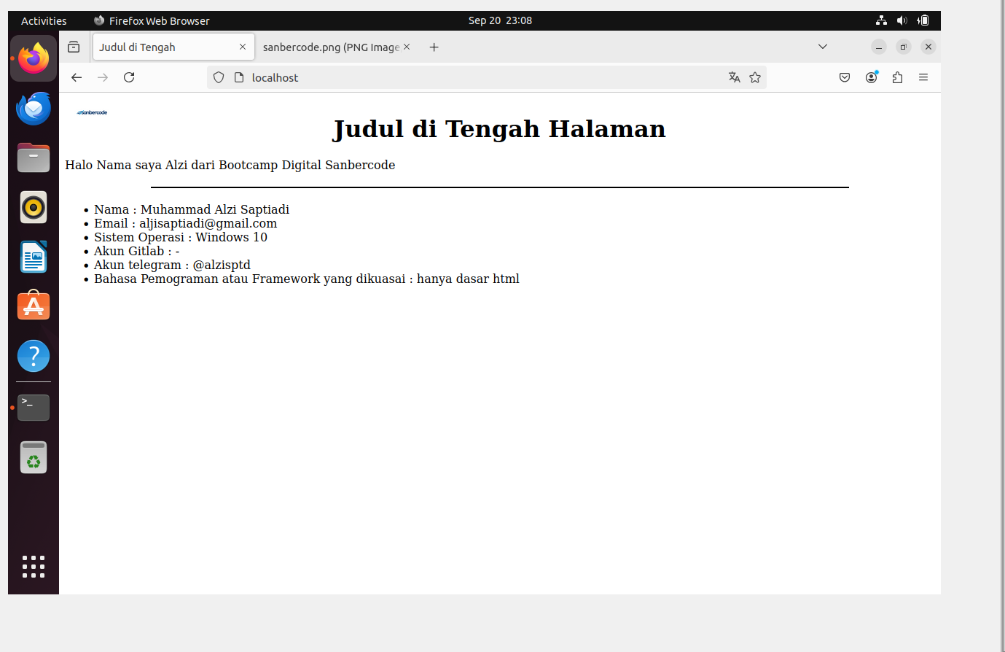

#### **3. pindahkan file index.html**

pindahkan file index.html ke dalam folder /var/www/html

